Beispiel

Editrules
Change:
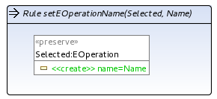

Forbid:
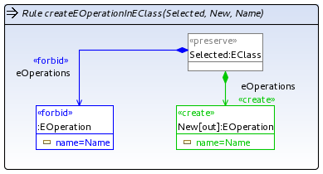

Editiersequenzen

ChangeForbid
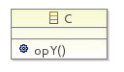
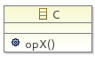
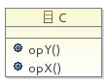

setEOperationName(„opY“)

createEOperation(„opX“)

ForbidChange

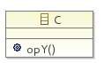
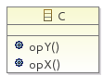
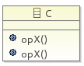

setEOperationName(„opX“)

createEOperation(„opX“)

PADs
createEOperation -> setEOperationName (ChangeForbid)
setEOperationName -> createEOperation (ForbidChange)

Allgemeine Bedingungen für NAC-PADs

ForbidChange
- pre = „Change“ = tgt
- succ = „Use“ = src

Notwendige Bedingung:
pre.type = succ.type
and pre.FORBID(attr) und succ.RHS(attr) : „pre verbietet einen Attributwert, der von succ geändert wird“

Hinreichende Bedingung, Fallunterscheidung:
Pre variabel | Succ variabel | Hinr. Bed.
true | true | true
true | false | true
false | true | true
false | false | pre.literalValue = succ.literalValue

ChangeForbid
- pre = „Change“ = tgt
- succ = „Forbid“ = src

Notwendige Bedingung:
pre.type = succ.type
and pre.n.isPreserved
and assignable(pre.n.type, succ.n.type)
and pre.RHS(attr) und succ.FORBID(attr) : „pre ändert einen Attributwert, der von succ verboten wird“

Hinreichende Bedingung, Fallunterscheidung:
Pre variabel | Succ variabel | Hinr. Bed.
true | true | true
true | false | true
false | true | true
false | false | pre.literalValue = succ.literalValue

